Référence de la fiche | FCO- 572 | Date d’émission | 18/05/2016
Etablie par | Floriane ARNAUD | Responsable hiérarchique | Alexia GANNAT
Date interne d’approbation | 17-05-2016 | Signature du responsable hiérarchique
Communication interne | Oui Non | Responsable de la communication | Demandeur  Service de Pilotage du sous-traitant
Destinataire de la communication | Opérateurs de saisie Opérateurs de Tri courrier  Plate-forme Azur Almerys Plate-forme Azur CBTP
Destinataire de la communication | Service Prestations ET Soins Hospitaliers Service Courrier
Destinataire de la communication | Autre : Administratif Plate-forme Satel

Domaine | ALMERYS CBTP
Spécialité | Optique Dentaire Hospi Audio Tiers Soins Externes
Objet de la consigne | Saisie d’une facture Hospitalisation sans date de facture

Procédure concernée | GSSTT003-Guide de saisie SSTT Facture Hospitalisation V3.0
Référence de la fiche précédente
Rappel de la consigne précédente
Date de fin de la consigne précédente
Nouvelle consigne | Pour les factures en Hospitalisation si la date de facture est manquante ou illisible, la date de fin de soins doit être saisie. La date de fin de soins correspond à la date à laquelle le dernier acte (au sens chronologique) a été effectué.
Commentaires de l’exemple | 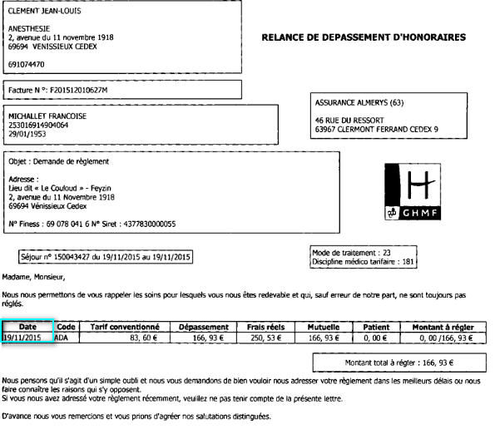  La date de facture n’est pas présente sur le titre, on notera donc en date de facture la date de fin des soins.  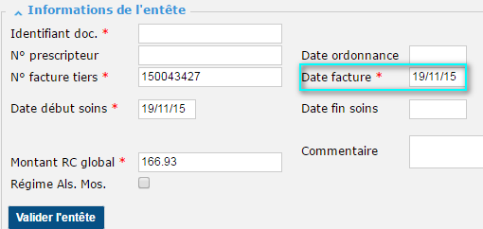
Durée de validité de la fiche consigne | Jusqu’à mise à jour du Guide de saisie

Destinataires sous-traitant | Date de prise de connaissance de la nouvelle consigne par le sous-traitant | Date d’information aux équipes du sous-traitant
EASYTECH | 18/05/2016 | 20/05/2016

Date de réception de la fiche validée par le sous-traitant
Date d’enregistrement de la fiche dans le tableau de suivi |  | Par

En renseignant cette date, le sous-traitant notifie le fait qu’il a pris connaissance et compris les nouvelles directives décrites dans la présente fiche de consigne.
En renseignant cette date, le sous-traitant notifie le fait qu’il a transmis et expliqué les directives décrites dans la présente fiche de consigne à toutes personnes effectuant le traitement décrit et qu’il s’engage à les faire respecter.

